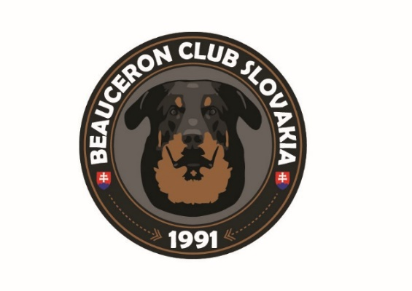 |  | PREUKAZ BEAUCERONA  Vyplnenie doleuvedených údajov slúži na spracovanie a zverejnenie PREUKAZU psov/súk, ktorých majitelia sú členmi SBK – primárne na pripravovanej internetovej stránke klubu.  Spolu s vyplneným preukazom pošlite na  e-mailovú adresu SBK aj 2 fotky (hlava + postoj). V prípade, ak bol pes/suka riadne bonitovaný/á, aj kópiu bonitačnej karty.
Meno psa/suky s uvedením chovateľskej stanice | Ambroisea Rolann Slovakia
Dátum narodenia | 21.3.2021
Výška a váha | 66,5 cm , 33 kg
Otec  Meno otca / chovateľská stanica | Ame Magnanime Gardien Icarios (IGP3, SVV, SPr3)
Matka  Meno matky / chovateľská stanica | Enixa Canis Mayrau (SVV2)
Odkaz na rodokmeň psa  Doplní klub | https://sk.working-dog.com/dogs-details/7215590/Ambroisea-Rolann-Slovakia
Kontakt na majiteľa  uviesť e-mailovú adresu, prípadne iné údaje | saskahurajtova@gmail.com  0902800504
Webové odkazy  Napr. video, osobný web psa, ... | https://sk.working-dog.com/dogs-details/7215590/Ambroisea-Rolann-Slovakia  https://www.facebook.com/profile.php?id=100063620084423<br>
Zdravotné výsledky
- Stupeň DBK | A/A
- Stupeň DLK | 0/0
- Iné (uveďte aké; napr. absolvované RTG chrbtice) | OCD 0 , DM N/N, SA 0, S-lokus: N/N, FGF5: L/1, LTV 1
Šampionáty  Napr. junior šampión a ďalšie | C.I.E , Slovenský šampión šteniat, Slovenský šampión krásy mladých, Slovenský šampión krásy, Slovenský Grand šampión, Slovenský výstavný šampión Slovenský Super Grand Šampión, Šampión SKJ, Maďarský výstavný šampión, Rumunský šampión, Rumunský Grand šampión, Chorvátsky výstavný šampión, Slovinský šampión, Klubový šampón krásy
Výstavné výsledky  Nepovinné – možnosť uviesť detailnejšie informácie o výsledkoch výstav vo forme rok konania výstavy, typ výstavy, výsledok | Crufts 2023 1. miesto, CC, BOS  OV 2021 - BIS 3 puppy  Multi. BOB,BOS,BOJ, BIG 2 2x, BIG 3 1x,  Slovakia Dog Cup 2024 2. miesto FCI I.  Slovakia Dog Cup 2023 4. miesto FCI I.  TOP Beauceron suka 2022,2023,2024, TOP II. suka exteriér SBK 2022, TOP III. suka výkon SBK 2023 , TOP I. suka výkon SBK 2024, TOP I. suka exteriér SBK 2024, TOP I. suka výkon SBK 2024, Epeiros winner 2025, BIS BOS 3., Vice Európsky vítaz, Svetová výstava V2, r.CAC
Skúšky z výkonu/športové výsledky | BH/VT , BH-SK , IBGH 2 ,SP1 ,GPr 1, v príprave na IGP 1
Účasť na pretekoch  uviesť miesta, dátum konania pretekov a dosiahnuté výsledky (body a/alebo umiestnenie) | 2.-5.11.2023 Vinařice, 𝗠𝗮𝗷𝘀𝘁𝗿𝗼𝘃𝘀𝘁𝘃𝗮́𝗰𝗵 𝘀𝘃𝗲𝘁𝗮 𝗳𝗿𝗮𝗻𝗰𝘂́𝘇𝘀𝗸𝘆𝗰𝗵 𝗼𝘃𝗰̌𝗶𝗮𝗸𝗼𝘃 𝗮 𝗯𝗼𝘂𝘃𝗶𝗲𝗿𝗼𝘃, IBGh1 3.miesto 85b.,  DunaCup ZM -2. miesto  Memoriál R. Faltusa IGP1 2. miesto
Krytie/Vrhy | -
Potomstvo  uviesť mená potomkov | -
Bonitácia  uvedenie bonitačného kódu, miesta a dátumu absolvovania bonitácie | Mláky - Látky 11.9.2022  Bonitačný kód: A/5/0/X/I.  Trieda chovnosti : A  Bonitácia: 10-11.09.2022, Mláky Látky, rozhodca pre exteriér Mgr. Naděžda Střalková, rozhodca pre povahu PharmDr. Vasil Šatník, PhD.  Popis exteriéru: 18 mesačná suka veľmi výrazného elegantného formátu, výborná hlava, tmavé oko, nožnicový skus, výborne nastavenie a nosenie krku, výborná chrbtová línia, dobré úhlenie predných aj zadných končatín, výborná srsť, výborné prevedenie.
Iné  napr. výsledky absolvovaného TAN testu | -

